

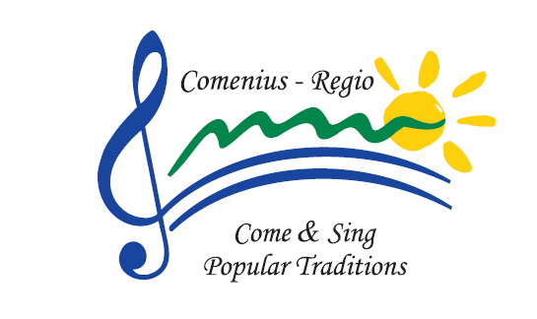
Ministero dell’Istruzione, dell’Università e della Ricerca
Ufficio scolastico Regionale per l’Abruzzo – Direzione Generale

Scheda di iscrizione

SEMINARIO CONCERTO “ V I E N I E C A N T A”
Per un approccio interculturale ed educativo alla musica popolare
c/o Teatro Comunale di Città Sant’Angelo- Piazza IV Novembre
6 maggio 2013 ore 16.00

La partecipazione al seminario è gratuita
L’iscrizione è obbligatoria

Cognome
Nome
Qualifica
Organizzazione di appartenenza
Indirizzo
Città
Tel
Cell.
Fax
E-mail

